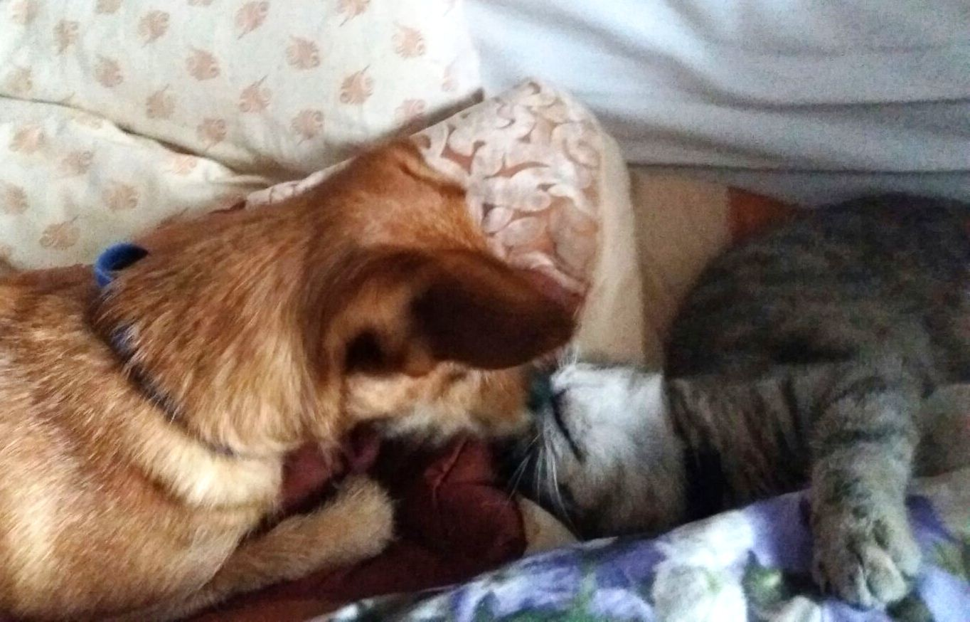

TANTA FELICITA’ PER IL GATTINO DADO

E’ davvero il caso di dirlo, dalla stalla alle stelle! Il gattino Dado sul divano di casa si gode le coccole della nuova amica a quattro zampe Brina, dopo essere stato accolto con amore da Orietta e Greta.
Amore che viene reso con gli interessi, assieme a sonore fusa!

